Конспект занятия по ознакомлению с окружающим
(средняя группа)
«НАША АРМИЯ РОДНАЯ»
Цели и задачи: дать детям знания об армии, сформировать у них первые представления об особенностях военной службы: солдаты тренируются, чтобы быть сильными, умелыми, учатся метко стрелять, преодолевать препятствия. Уточнить их представления о родах войск, о защитниках Отечества. Воспитывать чувство гордости за свою армию и вызвать желание быть похожими на сильных, смелых российских воинов. Рассказать о форме одежды некоторых родов войск.
ХОД ЗАНЯТИЯ:
(дети садятся полукругом)
В — Ребята, скоро-23 февраля наш народ будет отмечать День защитника Отечества. А кто такие защитники Отечества? (Предположения детей.)
Защитники Отечества — это воины, которые защищают свой народ, свою Родину, Отечество от врагов. Это армия. У каждого народа, в каждой стране есть армия. В России тоже есть армия. И она не раз защищала свой народ от захватчиков.
-У разных военных разная форма. Что за военный нарисован на этой картинке?(моряк)
-Как вы догадались, что это моряк? (бескозырка с ленточкой, полосатая тельняшка, матросский воротник).
Показываю иллюстрацию с изображением летчика. Обращаю внимание на зеленый цвет одежды и шлем. Далее рассматриваем пограничника…….
В- Лётчики защищают небо; пехотинцы – сушу; моряки и подводники – море. Наши мальчики скоро вырастут и пойдут служить в армию.
- А зачем нужно столько много родов войск? (Предположения детей.)
В - Если в армии есть различные рода войск — такая армия сильная: она может защитить свою страну и на море, и на суше, и в воздухе.
В - Но сейчас нет войны, на нас никто не нападает, зачем же нужная армия в мирное время? (Предположения детей.)
В - Армия всегда должна быть готова к тому, чтобы отразить нападение врагов. Что же делают солдаты в армии в мирное время? (Предположения детей.)
В- Солдаты тренируются. Занимаются в спортивном зале, поднимают штангу, подтягиваются на турнике.
В - Зачем это нужно?
Д - Чтобы быть сильными.
В - А что делают солдаты здесь? (Показываю картинку)
Д - Учатся стрелять.
В - Зачем это нужно?
Д - Чтобы быть меткими во время боя.
В - Что делают солдаты на этой картинке?
В - А вот на этой картинке вы видите полосу препятствий. Что здесь делают солдаты?
Д - Бегут по бревну, перелезают через высокую стену с окнами, стреляют, перепрыгивают через глубокую яму, проходят через огонь.
В – А как вы думаете, зачем они тренируются на полосе препятствий?
Д - Чтобы быть выносливыми во время боя и легко преодолевать различные препятствия.
В - Учат и тренируют солдат офицеры. Чтобы стать офицером, надо закончить специальное военное училище.
В - Когда наши мальчики станут взрослыми, они будут служить в армии, чтобы стать настоящими защитниками Отечества. Они могут тренироваться уже сейчас.
Давайте теперь мы с вами превращаемся в лётчиков и полетим на самолёте.
Физкультминутка:
Самолёты загудели,
(вращение перед грудью согнутыми в локтях руками)
Самолёты полетели.
(руки в стороны)
На поляну тихо сели,
(присели, руки к коленям)
Да и снова полетели.
(руки в стороны с ритмичными наклонами в стороны)

В - А сейчас я загадаю вам загадки, а вы внимательно слушайте и отвечайте.

Подрасту, и вслед за братом
Тоже буду я солдатом,
Буду помогать ему
Охранять свою ...(страну)
2.
Брат сказал: "Не торопись!
Лучше в школе ты учись!
Будешь ты отличником -
Станешь ...(пограничником)
3.
Моряком ты можешь стать,
Чтоб границу охранять
И служить не на земле,
А на военном ...(корабле)
4.
Самолет парит, как птица,
Там - воздушная граница.
На посту и днем, и ночью
Наш солдат - военный ...(летчик)
5.
Снова в бой машина мчится,
Режут землю гусеницы,
Та машина в поле чистом
Управляется ...(танкистом)
6.
Любой профессии военной
Учиться надо непременно,
Чтоб быть опорой для страны,
Чтоб в мире не было ...(войны)

В- Давайте откроем письмо и посмотрим, что в нем находится (показ фотографии детям).
- Кого вы видите на фотографиях? Почему ваши папы и дедушки на фотографиях в военной форме? Расскажите о своем папе, дедушке, как его зовут, какой он (ответы детей).
Д/игра “Соедини военного и технику”
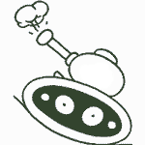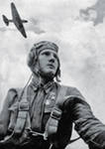
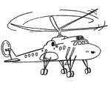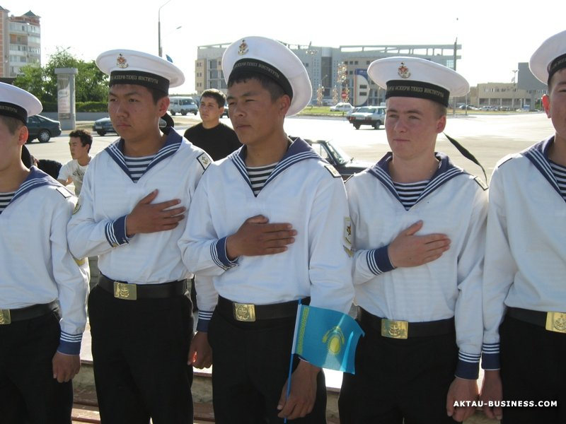
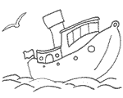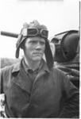
- Молодцы ребята. Давайте еще раз вспомним, какой скоро будет праздник?
Д - 23 февраля. День защитников отечества.
В - Кому посвящен этот праздник?
-Правильно, это праздник наших дедушек, пап, всех мужчин, которые служили в армии. Ваши сильные папы и дедушки защищали вас, ваших мам, нашу страну.
В - Что нужно делать, чтобы стать похожими на них?
Д - Много тренироваться, быть смелыми, сильными, быстрыми, меткими, бесстрашными.
- В День Защитника Отечества в главном городе нашей Родины - Москве на Красной Площади гремит салют в честь всех солдат .
-Давайте и мы сделаем свой салют для ваших любимых дедушек и пап, наклеив эти красивые звездочки на доску. МУЗЫКА «МОЯ АРМИЯ» Раздаю звездочки

После занятия предлагаю детям раскрасить картинки на тему: «Наша Армия родная»

